文件說明 | 元件服務設定
版本 | □SP6 □SP7 □7.X □2.X ■3.X |  |  | 發行範圍 | □對內 □對外
行業別 | □____________ □通用 |  |  | 客戶名稱 | (必填)
撰寫人 | 黃語潔 | 撰寫日期 | 2015.12 | 修改人 |  | 修改日期
相關程式

問題：在EasyFlow登入時出現錯誤訊息，但遠端連線中，EasyFlow能正常登入。
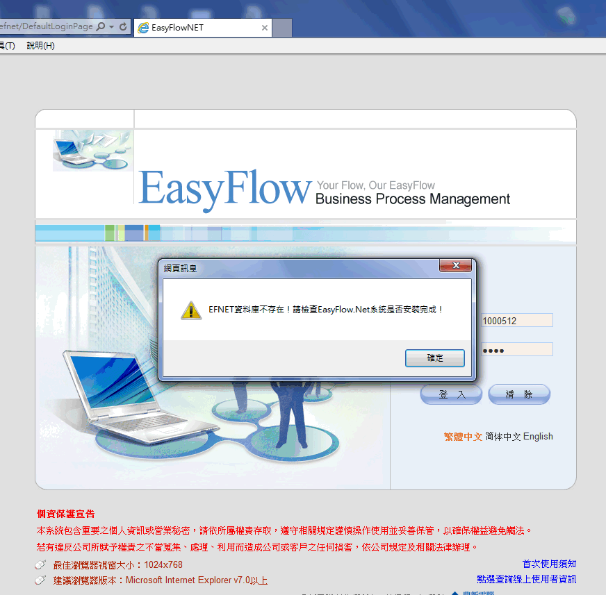
解決方法：
- 開啟元件服務，元件服務>電腦>我的電腦>COM+應用程式>EFNET 右鍵內容
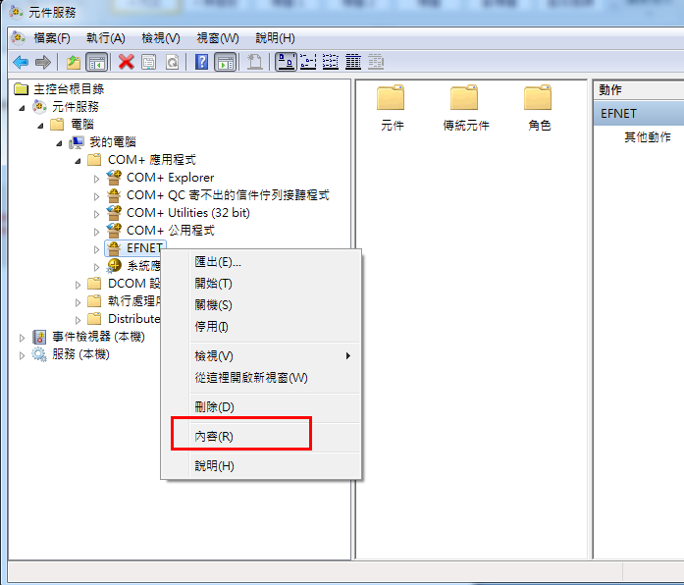
- EFNET-內容 “識別碼”頁籤，點選”本機服務”，套用。
